Приложение

к постановлению Администрации городского округа Мытищи

от 31.05.2024 № 2951

СХЕМА

расположения объектов, подлежащих сносу  
 возведённые в граница земельного участка с кадастровым номером 50:12:0000000:59270 по адресу: Московская область, городской округ Мытищи, д. Шолохово

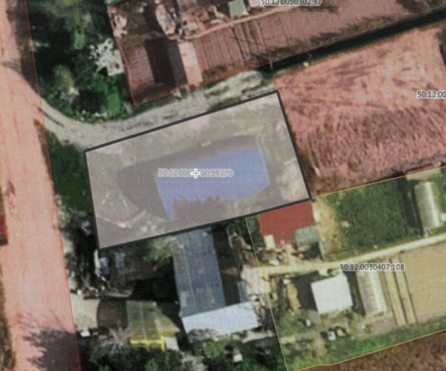

- Схематичное обозначение местоположения строений, подлежащих демонтажу